Чăваш Республикин  Сĕнтĕрвăрри муниципаллă  округĕн депутатсен Пухăвĕ  Й Ы Ш Ă Н У  2023.01.19 8/ 4№  Сĕнтĕрвăрри хули  О внесении изменений в решение Собрания депутатов Мариинско-Посадского муниципального округа от 20.10.2022г. №2/3 «О создании административной комиссии при администрации Мариинско-Посадского муниципального округа Чувашской Республики» | 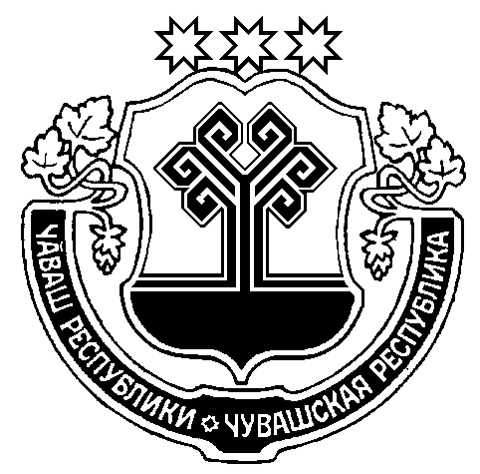 | Чувашская Республика  Собрание депутатов  Мариинско-Посадского  муниципального округа  Р Е Ш Е Н И Е  19.01.2023 № 8/4  г. Мариинский Посад

В соответствии с Федеральным законом от 06.10.2003 №131-ФЗ "Об общих принципах организации местного самоуправления в Российской Федерации", Законом Чувашской Республики от 30.05.2003 №17 "Об административных комиссиях", Законом Чувашской Республики от 23.07.2003 №22 «Об административных правонарушениях в Чувашской Республике»,
Собрание депутатов Мариинско-Посадского муниципального округа решило:
1. Внести в решение Собрания депутатов Мариинско-Посадского муниципального округа от 20.10.2022г. №2/3 «О создании административной комиссии при администрации Мариинско-Посадского муниципального округа Чувашской Республики» следующие изменения:
1) Состав административной комиссии при администрации Мариинско-Посадского муниципального округа Чувашской Республики изложить в новой редакции согласно приложению №2;
2) Утвердить председателем административной комиссии при администрации Мариинско-Посадского муниципального округа Чувашской Республики – главу Мариинско-Посадского муниципального округа В.В. Петрова;
2. Настоящее решение вступает в силу со дня его подписания.

Председатель Собрания депутатов
Мариинско-Посадского
муниципального округа М.В. Яковлева

Приложение №2
к решению Собрания депутатов Мариинско-Посадского
муниципального округа Чувашской Республики
от 19.01. 2023 № 84

СОСТАВ
АДМИНИСТРАТИВНОЙ КОМИССИИ ПРИ АДМИНИСТРАЦИИ
МАРИИНСКО-ПОСАДСКОГО МУНИЦИПАЛЬНОГО ОКРУГА
ЧУВАШСКОЙ РЕСПУБЛИКИ
ПЕТРОВ  Владимир Владимирович | - | глава Мариинско-Посадского муниципального округа (председатель комиссии)
ЩЕРБАКОВА  Галина Николаевна | - | управляющий делами администрации Мариинско-Посадского муниципального округа-начальник отдела организационно- контрольной работы (заместитель председателя комиссии)
ЧЕЛЕВЕРОВА  Мария Николаевна | - | главный специалист-эксперт отдела правового обеспечения администрации Мариинско-Посадского муниципального округа (секретарь комиссии)
ПЕТРОВА  Ирина Михайловна | - | старший инспектор Чебоксарского межмуниципального филиала Федерального казенного учреждения «Уголовно-исполнительная инспекция Управления Федеральной службы исполнения наказаний по Чувашской Республике – Чувашии» (по согласованию)
ИТАЛЬЕВ  Алексей Александрович | - | заместитель начальника полиции по охране общественного порядка отдела МВД России по Мариинско-Посадскому району, подполковник полиции (по согласованию)
ИВАНОВА  Анна Александровна | - | ведущий специалист-эксперт отдела правового обеспечения администрации Мариинско-Посадского муниципального округа
БОРИСОВ  Николай Николаевич | - | депутат Собрания депутатов Мариинско-Посадского муниципального округа (по согласованию)
МАЛИНИН  Александр Николаевич | - | заведующий сектором мобилизационной подготовки, специальных программ гражданской обороны и чрезвычайных ситуаций
БОДРОВ  Георгий Валерьевич | - | начальник 34-ой пожарно-спасательной части 9-го пожарно-спасательного отряда Федеральной противопожарной службы Государственной противопожарной службы Главного управления МЧС России по Чувашской Республике - Чувашии, капитан внутренней службы (по согласованию)

